在常见的小型网络中（例如家庭网络和学生宿舍网），网络管理员都是采用手工分配IP地址的方法，而到了中、大型网络，这种方法就不太适用了。在中、大型网络，特别是大型网络中，往往有超过100台的客户机，手动分配IP地址的方法就不太合适了。因此，我们必须引入一种高效的IP地址分配方法，幸好，DHCP（DynamicHostConfigurationProtocol）为我们解决了这一难题。
DHCP的优缺点
DHCP服务优点不少：网络管理员可以验证IP地址和其它配置参数，而不用去检查每个主机；DHCP不会同时租借相同的IP地址给两台主机；DHCP管理员可以约束特定的计算机使用特定的IP地址；可以为每个DHCP作用域设置很多选项；客户机在不同子网间移动时不需要重新设置IP地址。
但同时也存在不少缺点：DHCP不能发现网络上非DHCP客户机已经在使用的IP地址；当网络上存在多个DHCP服务器时，一个DHCP服务器不能查出已被其它服务器租出去的IP地址；DHCP服务器不能跨路由器与客户机通信，除非路由器允许BOOTP转发。
工作流程
DHCP服务的工作过程是这样的：
1.发现阶段，即DHCP客户机寻找DHCP服务器的阶段。DHCP客户机以广播方式（因为DHCP服务器的IP地址对于客户机来说是未知的）发送DHCPdiscover发现信息来寻找DHCP服务器，即向地址255.255.255.255发送特定的广播信息。网络上每一台安装了TCP/IP协议的主机都会接收到这种广播信息，但只有DHCP服务器才会做出响应（如图1）。
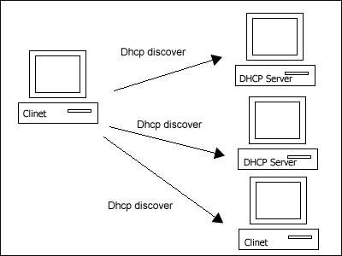
2.提供阶段，即DHCP服务器提供IP地址的阶段。在网络中接收到DHCPdiscover发现信息的DHCP服务器都会做出响应，它从尚未出租的IP地址中挑选一个分配给DHCP客户机，向DHCP客户机发送一个包含出租的IP地址和其他设置的DHCPoffer提供信息（如图2）。
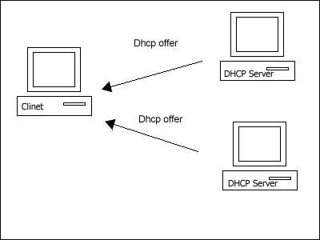
3.选择阶段，即DHCP客户机选择某台DHCP服务器提供的IP地址的阶段。如果有多台DHCP服务器向DHCP客户机发来的DHCPoffer提供信息，则DHCP客户机只接受第一个收到的DHCPoffer提供信息，然后它就以广播方式回答一个DHCPrequest请求信息，该信息中包含向它所选定的DHCP服务器请求IP地址的内容。之所以要以广播方式回答，是为了通知所有的DHCP服务器，他将选择某台DHCP服务器所提供的IP地址（如图3）。
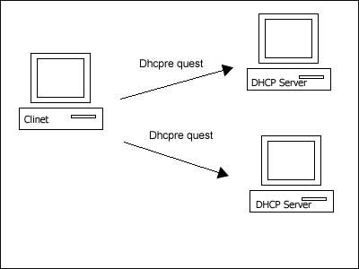
4.确认阶段，即DHCP服务器确认所提供的IP地址的阶段。当DHCP服务器收到DHCP客户机回答的DHCPrequest请求信息之后，它便向DHCP客户机发送一个包含它所提供的IP地址和其他设置的DHCPack确认信息，告诉DHCP客户机可以使用它所提供的IP地址。然后DHCP客户机便将其TCP/IP协议与网卡绑定，另外，除DHCP客户机选中的服务器外，其他的DHCP服务器都将收回曾提供的IP地址（如图4）。
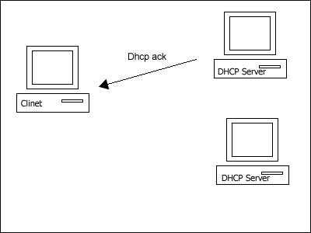
5.重新登录。以后DHCP客户机每次重新登录网络时，就不需要再发送DHCPdiscover发现信息了，而是直接发送包含前一次所分配的IP地址的DHCPrequest请求信息。当DHCP服务器收到这一信息后，它会尝试让DHCP客户机继续使用原来的IP地址，并回答一个DHCPack确认信息。如果此IP地址已无法再分配给原来的DHCP客户机使用时（比如此IP地址已分配给其它DHCP客户机使用），则DHCP服务器给DHCP客户机回答一个DHCPnack否认信息。当原来的DHCP客户机收到此DHCPnack否认信息后，它就必须重新发送DHCPdiscover发现信息来请求新的IP地址。
6.更新租约。DHCP服务器向DHCP客户机出租的IP地址一般都有一个租借期限，期满后DHCP服务器便会收回出租的IP地址。如果DHCP客户机要延长其IP租约，则必须更新其IP租约。DHCP客户机启动时和IP租约期限过一半时，DHCP客户机都会自动向DHCP服务器发送更新其IP租约的信息。
为了便于理解，我们把DHCP客户机比做餐馆里的客人，DHCP服务器比做服务员（一个餐馆里也可以有多个服务员），IP地址比做客户需要的食物。那么可以这样描述整个过程：客人走进餐馆，问：“有没有服务员啊？”（DHCPdiscover），多个服务员同时回答：“有，我这有鸡翅”“有，我这有汉堡”（DHCPoffer）。客人说：“好吧，我要一份汉堡”（DHCPrequest，这个客人比较死板，总是选择第一次听到的食物），端着汉堡的服务员回应了一声：“来啦”（DHCPack），并把食物端到客人面前，供其享用（将网卡和IP地址绑定）。客人下次来的时候，就直接找上次那个服务员点自己喜欢的汉堡了（DHCPrequest），如果还有汉堡，服务员会再次确认并上菜（DHCPack），而如果已经卖完了，服务员则会告诉客人：“不好意思，已经卖完了”（DHCPnack）。当然，服务员隔一段时间会来收拾一次桌子，除非客人特别说明这菜还要继续吃的，服务员会将剩菜端走。

